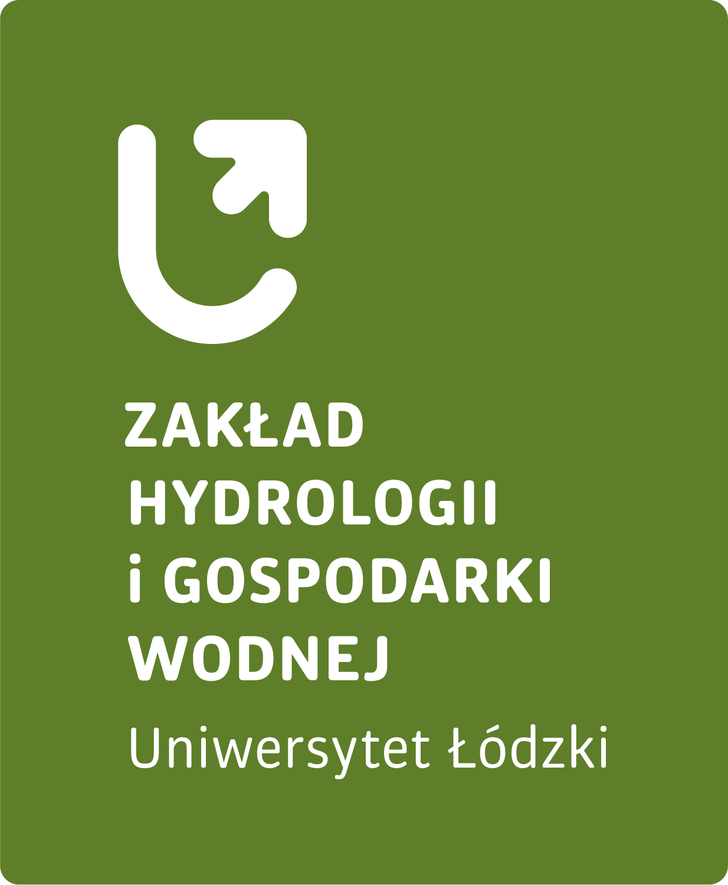
Zakład Hydrologii i Gospodarki Wodnej
Kierownik jednostki:
dr hab. Edmund Tomaszewski, prof. UŁ

Osoby prowadzące seminarium:
dr hab. Edmund Tomaszewski, prof. UŁ

Promotorzy prac licencjackich:
- dr hab. Edmund Tomaszewski, prof. UŁ
- dr Adam Bartnik
- dr Malwina Kozek-Połomska
- dr Przemysław Tomalski

Tematyka prac dyplomowych realizowanych w ZHiGW w ramach studiów licencjackich na geomonitoringu
Podczas realizacji pracy licencjackiej, studenci wykorzystują wiedzę i umiejętności nabyte w toku studiów, określone efektami uczenia się na kierunku geomonitoring. Zakres prac badawczych i studialnych realizowanych w Zakładzie Hydrologii i Gospodarki Wodnej WNG UŁ jest bardzo szeroki i obejmuje następujące zagadnienia z hydrologii i gospodarki wodnej, hydrometrii i monitoringu hydrologicznego: dynamika i formy odpływu rzecznego; wpływ antropopresji na stosunki wodne (obszary podmiejskie, kopalnie odkrywkowe, strefy buforowe autostrad; stosunki krenologiczne w Polsce (dynamika źródeł, własności fizykochemiczne wód źródlanych, ekologiczna rola nisz źródlanych); wieloletnie zmiany reżimu rzek, odpływu rzecznego i stanu retencji wód podziemnych (tendencje wieloletnie, zmiany struktury sezonowej, przyczyny i skutki zmian i zmienności); sezonowość zjawisk i procesów hydrologicznych; mapy i monografie hydrograficzne hydrogeologiczne i sozologiczne; bilanse wodne i wodnogospodarcze; hydromorfologiczna waloryzacja rzek; monografie przyrodnicze, hydrologiczne i hydrotechniczne obiektów wodnych.

Prace dyplomowe mogą mieć charakter:
- typowo terenowy: student wykonuje krótką serię pomiarów w terenie i/lub opracowuje dokumentację fotograficzną badanego zagadnienia, interpretuje wyniki badań terenowych,
- typowo kameralny: student opracowuje materiał z istniejących baz danych hydrometrycznych i przestrzennych, co prowadzi do analizy wieloletniej, sezonowej lub przestrzennej zmienności wybranych zjawisk i procesów hydrologicznych,
- mieszany: student zbiera i analizuje informacje kameralne o obiekcie hydrograficznym lub hydrotechnicznym, a następnie weryfikuje je w terenie, tworząc dokumentację fotograficzną i/lub kartograficzną; do tej grupy zaliczamy również wszelkie monografie geograficzne.

Przykładowe tytuły prac licencjackich:
- Dynamika przepływu Kościeliskiego Potoku w przekroju wodowskazowym Kościelisko-Kiry (1991-2000)
- Analiza wyników monitoringu stanu wody Redy w przekroju wodowskazowym Wejherowo (2005-2014)
- Analiza wyników monitoringu przepływu Wisły w przekroju wodowskazowym Kępa Polska (2005-2014)
- Monitoring stanów wody Strzegomki w przekroju wodowskazowym Łazany (2005-2014)
- Analiza wyników monitoringu rzeki miejskiej – górna Sokołówka (Łódź)
- Cechy hydrologiczne i funkcje zbiornika Żabieniec w Łodzi
- Baseny kąpielowe w Łodzi – monografia geograficzna
- Szlak kajakowy Rawki – monografia geograficzna
- Monografia geograficzna stawów parkowych w Arkadii
- Monografia geograficzna Strugi Aleksandrowskiej
- Walory przyrodnicze i krajobrazowe zbiorników w Kurnędzu
- Monografia geograficzna zbiornika “Kotliny”
- Środowisko przyrodnicze mokradeł w dolinie Pisi od źródeł po Nową Brzeźnicę
- Wstępna ocena zagrożenia poziomów użytkowych wód podziemnych pomiędzy Ujazdem a Tomaszowem Mazowieckim
- Monografia geograficzna zlewni Słomianki
- Monografia wodociągu "Żabieniec" w Łodzi.
- Monografia geograficzna łaźni i zakładów kąpielowych Łodzi i Zgierza.
- Charakterystyka geograficzna rezerwatu “Jeziorsko” i jego otoczenia.
- Walory przyrodnicze i rekreacyjne Kanału Elbląskiego.
- Analiza wyników monitoringu rzeki miejskiej - dolna Sokołówka (Łódź)
- Wodospady Tatr polskich
- Wodowskazy w zlewni Bzury
- Ujęcia wód mineralnych w uzdrowisku Wieniec Zdrój – monografia geograficzna
- Młyny wodne na Rawce
- Studnie publiczne Konina – monografia geograficzna.
- Ocena stopnia antropogenicznego przekształcenia wybranych odcinków cieków dorzecza górnego Neru
- Woda w parkach i ogrodach Łodzi
- Geograficzne uwarunkowania lokalizacji zbiorników retencyjnych Karpatach polskich
- Analiza wyników monitoringu przepływu Moszczenicy w przekroju wodowskazowym Gieczno (1991-2000)
- Najciekawsze obiekty hydrograficzne w Tatrzańskim Parku Narodowym
- Staw Miejski w Zgierzu – monografia geograficzna
- Walory przyrodnicze i krajobrazowe zbiornika “Kępina” w Zduńskiej Woli
- Wody Parku nad Sokołówką w Łodzi
- Zbiorniki na Olechówce - monografia geograficzna
- Zmienność odpływu ze zlewni Drzewiczki po wodowskaz w Opocznie (2010-2019)
- Obiekty hydrograficzne i hydrotechniczne doliny dolnej Drzewiczki
- Zmiany cech zasobów wodnych Jasieńca w chłodnej połowie roku
- Obiekty hydrotechniczne Zbiornika Sulejowskiego
- Wpływ wybranych obiektów infrastruktury miejskiej na kształtowanie zasobów wodnych dolnej Łódki

Tematyka pracy licencjackiej może być dostosowana do zainteresowań Absolwenta, jego miejsca zamieszkania oraz aktualnych potrzeb służb ochrony i kształtowania środowiska lub jednostek administracyjnych i gospodarczych.

